สพฐ.ย้ำไม่เปลี่ยนแปลงวันเปิดเรียน
โดย ทีมข่าวการศึกษา 7 พ.ค. 2557 08:15

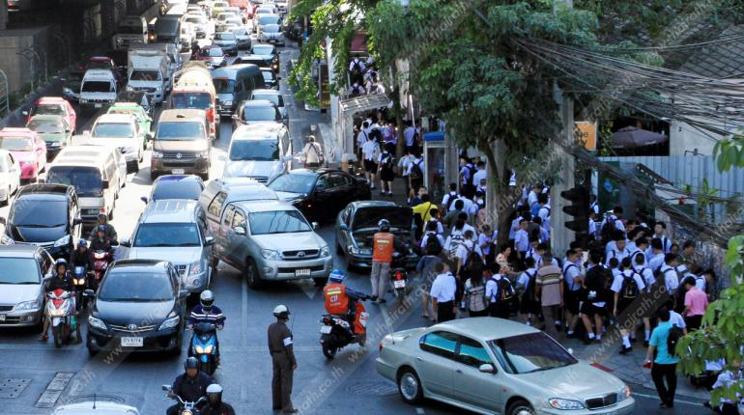
รองเลขาธิการคณะกรรมการการศึกษาขั้นพื้นฐาน ยืนยันไม่เปลี่ยนแปลงปฏิทินการเปิดภาคเรียนที่ 1 ปีการศึกษา 2557 ชี้ยังคงเป็นไปตามกำหนดการเดิม คือ เปิดเรียนวันที่ 16 พ.ค.นี้...
ดร.กมล รอดคล้าย รองเลขาธิการคณะกรรมการการศึกษาขั้นพื้นฐาน (กพฐ.) เปิดเผยว่า ในช่วงสัปดาห์ที่ผ่านมามีผู้บริหารสำนักงานเขตพื้นที่การศึกษา (สพท.) สถานศึกษาหลายแห่ง รวมไปถึงผู้ปกครองนักเรียนสอบถามเข้ามายังสำนักงานคณะกรรมการการศึกษาขั้นพื้นฐาน (สพฐ.) ว่า มีกระแสข่าวแพร่สะพัดกันอย่างกว้างขวางผ่านทางสื่อสังคมออนไลน์ ว่าโรงเรียนในสังกัด สพฐ. เปลี่ยนแปลงวันเปิดภาคเรียนที่ 1 ปีการศึกษา 2557 จากเดิมวันที่ 16 พ.ค. ที่จะถึงนี้ เป็นวันที่ 16 มิ.ย. นั้น ตนขอทำความเข้าใจและขอแจ้งให้สถานศึกษาในสังกัด สพฐ. และผู้ปกครองนักเรียนได้ทราบว่าปฏิทินการเปิดภาคเรียนที่ 1 ปีการศึกษา 2557 ยังคงเป็นไปตามกำหนดการเดิมคือ เปิดเรียนวันที่ 16 พ.ค.นี้ ส่วนข้อมูลและข้อความที่มีการนำมาเผยแพร่ทางสื่อสังคมออนไลน์นั้นเป็นเพียงเรื่องเก่าที่เป็นข้อเสนอซึ่งในขณะนั้นยังไม่ได้ผ่านการพิจารณาจาก กพฐ. และเมื่อ กพฐ.มีมติชัดเจนแล้วว่าให้เปิดเทอมในวันที่ 16 พ.ค. ทุกโรงเรียนก็ต้องยึดปฏิบัติตามนั้น.
ที่มา : ไทยรัฐออนไลน์ วันพุธที่ 7 พฤษภาคม 2557

